PETITE ET MOYENNE SECTIONS : EXPLORER LE MONDE et ACTIVITE MANUELLE.
LES GRAINES : Montrer à l’enfant comment planter des graines, s’en occuper et observer la germination et la pousse.
Matériel : pommes, autres fruits et légumes, un couteau.
Déroulement :
Observer l’intérieur d’une pomme. A quoi servent les pépins ? Proposer à l’enfant de regarder ce qu’il y a à l’intérieur de d’autres fruits et légumes. Observer ce qui est trouvé : graines, pépins, noyaux… en expliquant que les plantes sont au départ des graines.

ACTIVITE MANUELLE : « Un œuf à cheveux » .

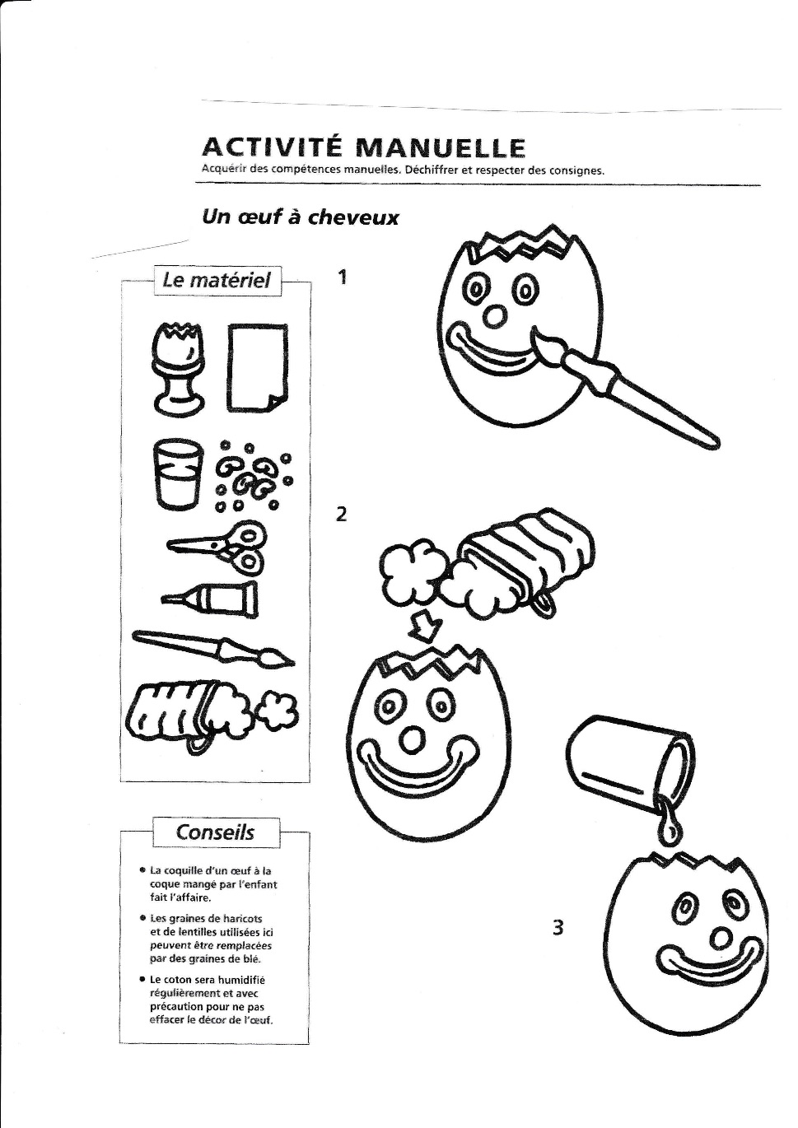
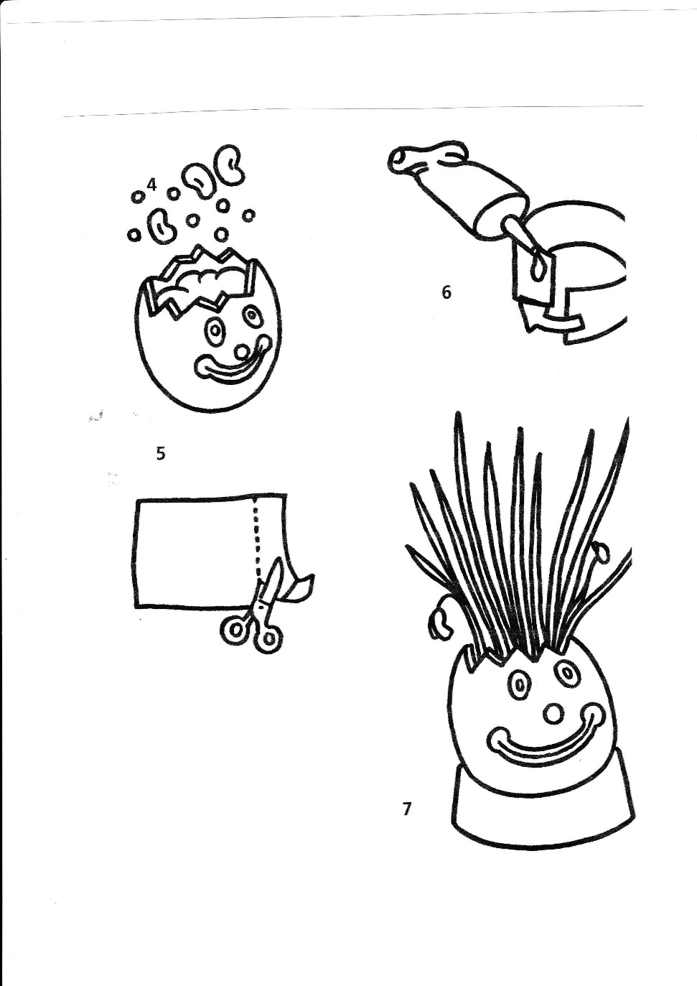
L’enfant pourra observer les principales étapes du développement d’un végétal :
Les graines germent : elles s’ouvrent et laissent apparaître une plantule, un « bébé » plante qui tire encore sa nourriture de la graine germée (la germination est rapide avec les haricots, environ 3 jours).
Les plantules grandissent.
Des racines poussent : les plantules deviennent des plantes, qui tirent leur nourriture du terreau.
De jour en jour les tiges s’élèvent, les feuilles s’agrandissent et les racines s’allongent.

